大吉國中112學年度藝術才能美術班術科測驗試務公告

一、考試場地如下：
考試科目 | 地點 | 時間
報到處 | 1樓穿堂 | 8:30-9:00
素描 | 活動中心 | 9:10-10:20
彩繪 | 活動中心 | 10:50-12:00
二、請記得攜帶准考證。
三、其他試場注意事項：
1.考生準時入場，遲到10分鐘以上不得入場，入場後未滿30分鐘，不得出
場。
2. 考試前不開放查看試場，考試當日不開放家長陪同應考。
3.畫具自備，不得在場內向他人借用。
4.除甄試需用畫具外，其他不得帶入考場。
5.測驗題目不得攜出考場。
6.違反甄選規則者，立即停止甄選。
7.術科測驗當天考生應自備口罩，確診者、自主健康管理者或有非過敏性流
鼻水等呼吸道症狀者，提供獨立考場，測驗後由家長帶回進行就醫。
★8.防疫規定，術科當天請考生繳交「健康聲明切結書」。

五、考場配置圖如下。
112年大吉國中藝術才能美術班招生甄試考場配置圖

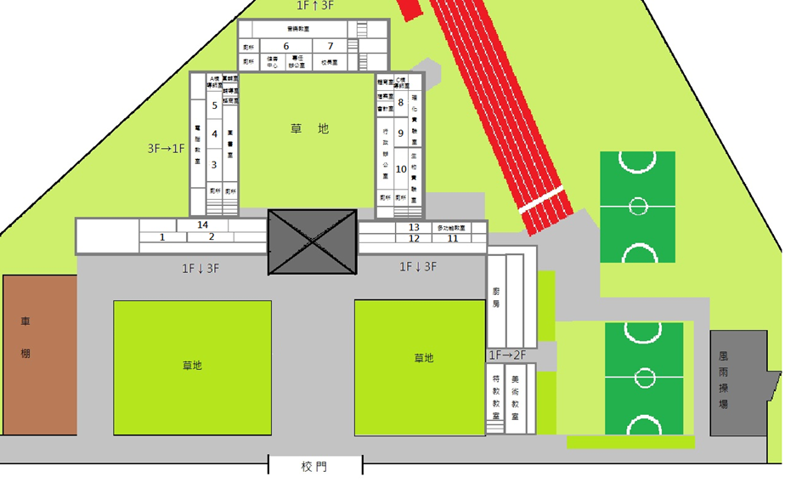
★報到處
活動中心
術科測驗試場
★一樓圖書室
考生休息區

